Первые симптомы и признаки рака пищевода на ранней и поздней стадии
Когда речь идет о таком недуге, как рак пищевода, эпидемиология распространения достаточно обширна. Это онкологическое заболевание, сопровождающееся появлением на стенке органа злокачественного образования. Опухоль развивается из эпителиальных клеток, формирующих слизистую оболочку. Основная группа риска возникновения этого опасного заболевания представлена людьми, перешагнувшими 60-летний возрастной рубеж.
У мужчин подобное состояние диагностируется в 3 раза чаще, чем у женщин. В настоящее время рак данного вида является крайне распространенной патологией, на которую приходится 5–7% всех онкологических заболеваний. Если были своевременно замечены первые симптомы состояния, проведена комплексная диагностика и лечение, прогноз обычно благоприятный.
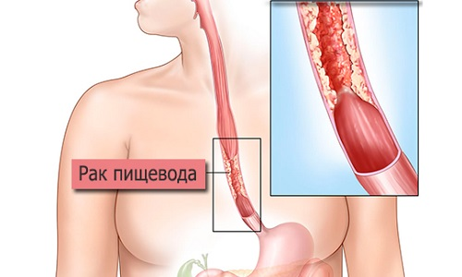

Главные причины появления рака пищевода
В настоящее время этиология этого онкологического заболевания остается загадкой. Считается, что причины рака пищевода в большинстве случае уходят корнями в имеющиеся у человека вредные привычки. Согласно статистике, данное патологическое состояние диагностируется у людей с длительным стажем курения табака примерно в 2 раза чаще, чем у тех, кто не употребляет сигареты.
Кроме того, примерно в 12 раз выше риск развития подобного злокачественного образования у заядлых алкоголиков.
Когда речь идет о раке пищевода, причины его появления могут крыться:
- в остром недостатке витаминов;
- в пристрастии к фастфуду;
- в застарелых ожогах щелочью;
- в употреблении большого количества пряностей;
- в исключении из рациона свежей растительной пищи;
- во включении продуктов, содержащих плесневые грибки.
Из-за определенных особенностей питания среди жителей Японии, Китая, Средней Азии и некоторых областей Сибири количество больных значительно выше, чем в других регионах. Во многих странах Европы, Южной и Северной Америки в последнее время наблюдается увеличение численности людей, пораженных раком пищевода.
Значительно повышает риск развития патологического состояние проживание в экологически неблагоприятных зонах. Кроме того, в настоящее время известны предраковые заболевания пищевода. При их наличии у человека риск появления злокачественной опухоли повышается в десятки раз. К таковым относятся: пищевод Берретта и ахалазия. Травматическое поражение органа в дальнейшем может стать причиной появления онкологического заболевания.
Отдельная роль отводится генетической предрасположенности к раку пищевода. Сравнительно недавно была выявлена мутация гена Р53, которая способствует выработке аномального белка, не способного защитить пищевод и кишечник от дальнейшего злокачественного перерождения клеток.
Намного чаще эта патология наблюдается у людей, являющихся носителями определенных штаммов вируса папилломы человека, вызывающих внутриклеточные мутации.
К предрасполагающим факторам развития различных видов злокачественных опухолей из эпителиального слоя пищевода относится ожирение. Избыточная масса тела способствует повышению давления внутри брюшной полости, что значительно увеличивает риск возникновения рефлюкса, при котором желудочная кислота забрасывается в пищевод. Это приводит сначала к его химическому поражению, а затем и к злокачественному перерождению слизистых оболочек.

Признаки рака пищевода
На начальных этапах развития опухоль не слишком сужает просвет, поэтому болезнь способна не проявляться в достаточной степени, чтобы человек мог заподозрить наличие проблемы. Однако злокачественный процесс не стоит на месте, и при раке пищевода симптомы начинают нарастать достаточно быстро.
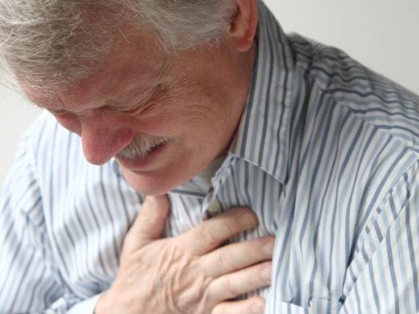
К характерным признакам развития рака пищевода могут быть отнесены:
- затруднение глотания;
- боли за грудиной;
- неприятный запах изо рта;
- срыгивания;
- дискомфорт при приеме пищи;
- осиплость голоса;
- одышка;
- набухание надключичной ямки;
- незначительное повышение температуры тела;
- апатия;
- стремительное похудение;
- быстрая утомляемость.
При раке пищевода клиника достаточно специфична. Состояние больного стремительно ухудшается. При максимально полном описании имеющихся проблем во время посещения врача значительно быстрее может быть поставлен правильный диагноз.

Профилактика рака пищевода
В настоящее время специальные меры, позволяющие на 100% защититься от этого онкологического заболевания, не разработаны. Профилактика рака пищевода ограничивается ведением максимально здорового образа жизни. Желательно не злоупотреблять блюдами восточной кухни, богатыми пряностями.
Кроме того, необходимо отказать от вредных привычек и ежедневно выполнять физические упражнения. При работе на производствах, где возможно вдыхание токсичных веществ, следует использовать средства личной защиты, к примеру, респиратор. Соблюдая эти простые меры предосторожности, можно значительно снизить риск развития рака пищевода.

